گزارش پیشرفت پایان نامه کارشناسی ارشد
ارائه روش تشخیص حملات DDoS در شبکه های SDN با استفاده از الگوریتم خوشه بندی DBSCAN
دانشجو | پریسا اسدی
استاد راهنما | دکتر جواد حمیدزاده
دانشگاه | دانشگاه صنعتی سجاد
گرایش | مهندسی کامپیوتر گرایش شبکه های کامپیوتری
تاریخ گزارش | شهریور ۱۴۰۵
وضعیت کلی پژوهش در این مرحله تکمیل پیاده سازی اصلی تکمیل ارزیابی آزمایشگاهی و پایان ارزیابی خارجی تکرارشونده است. نتایج در فصل های سوم تا پنجم و فایل ارائه دفاع اعمال شده اند و نسخه یکپارچه پایان نامه برای بازبینی استاد راهنما آماده است.

خلاصه وضعیت پژوهش
هدف پژوهش طراحی و ارزیابی یک روش بدون نظارت برای تشخیص الگوهای ترافیکی مرتبط با حملات DDoS در شبکه نرم افزارمحور است. پیاده سازی اصلی در محیط Mininet و بر پایه آمار جریان OpenFlow انجام شد. در ادامه، برای بررسی قابلیت تعمیم روش، ارزیابی تکمیلی روی داده های InSDN در پنج تقسیم مستقل اجرا شد. نتیجه اصلی این مرحله آن است که روش پیشنهادی در سناریوی کنترل شده حمله پرنرخ را به طور کامل شناسایی کرد و مدل دونما در ارزیابی خارجی Recall میانگین ۹۵٫۶۲ درصد به دست آورد.
مرحله | وضعیت | خروجی
طراحی و پیاده سازی | تکمیل شده | Mininet و Open vSwitch و کنترل کننده POX و استخراج ویژگی های جریان
ارزیابی آزمایشگاهی | تکمیل شده | چهار اجرای مستقل و ۸۹۶ نمونه آزمون
ارزیابی خارجی InSDN | تکمیل شده | پنج تقسیم مستقل مبتنی بر Flow ID
تدوین پایان نامه | به روزرسانی شده | اعمال نتایج در فصل های سوم و چهارم و پنجم و نسخه یکپارچه
فایل ارائه دفاع | به روزرسانی شده | افزودن ارزیابی خارجی و جمع بندی نتایج

کارهای انجام شده
• راه اندازی توپولوژی آزمایش شامل یک سوئیچ Open vSwitch سه میزبان و کنترل کننده POX در محیط Mininet
• تولید و جمع آوری مستقل ترافیک عادی و ترافیک ICMP پرنرخ و تبدیل شمارنده های OpenFlow به ویژگی های نرخ بسته نرخ بایت و مدت جریان
• پیاده سازی پیش پردازش استانداردسازی و DBSCAN و جداسازی مرحله کالیبراسیون از مرحله آزمون
• انتخاب پارامترهای DBSCAN با استفاده از منحنی فاصله همسایه پنجم و تحلیل حساسیت eps
• اجرای چهار آزمون مستقل آزمایشگاهی و محاسبه ماتریس درهم ریختگی و معیارهای Precision Recall F1 FPR Specificity و Balanced Accuracy
• تحلیل منشأ هشدارهای کاذب و شناسایی نقش نمونه برداری در مرز زمانی پنجره ها
• اجرای ارزیابی خارجی روی InSDN با روش پایه و مدل دونما در پنج تقسیم مستقل گروه بندی شده بر اساس Flow ID
• به روزرسانی فصل های پایان نامه منابع گزارش نتایج و اسلایدهای ارائه دفاع

نتایج ارزیابی آزمایشگاهی
در ارزیابی مستقل Mininet تعداد ۴۴۸ نمونه عادی و ۴۴۸ نمونه حمله بررسی شد. روش پیشنهادی همه نمونه های حمله را شناسایی کرد. تعداد ۵۰ نمونه عادی به اشتباه ناهنجار تشخیص داده شد که علت اصلی آن در تحلیل بعدی به نمونه برداری جریان های کوتاه در مرز پنجره زمانی مربوط بود.
معیار | مقدار | تفسیر
Recall | ۱۰۰ درصد | هیچ نمونه حمله ای از دست نرفت
Precision | حدود ۹۰ درصد | بخش عمده هشدارها مربوط به حمله بود
F1 | ۹۴٫۷۱ درصد | توازن مناسب میان Precision و Recall
Specificity | ۸۸٫۸۴ درصد | اکثر نمونه های عادی درست تشخیص داده شدند
Balanced Accuracy | ۹۴٫۴۲ درصد | عملکرد متوازن روی دو کلاس
FPR | ۱۱٫۱۶ درصد | مهم ترین محدودیت نتیجه آزمایشگاهی

نتایج ارزیابی خارجی InSDN
برای جلوگیری از وابستگی نتیجه به یک تقسیم تصادفی، ارزیابی خارجی در پنج تقسیم مستقل انجام شد. آستانه ها فقط با داده عادی کالیبراسیون انتخاب شدند و برچسب حمله در انتخاب مدل دخالت نداشت. مدل دونما در هر پنج تقسیم Recall بیشتری از روش پایه به دست آورد.
مدل | Recall | FPR | F1 | Balanced Accuracy
روش پایه | میانگین ۵۳٫۹۱ درصد  انحراف معیار ۰٫۶۵ | میانگین ۴٫۵۷ درصد  انحراف معیار ۰٫۴۷ | میانگین ۶۷٫۹۶ درصد  انحراف معیار ۰٫۳۹ | میانگین ۷۴٫۶۳ درصد  انحراف معیار ۰٫۲۲
مدل دونما | میانگین ۹۵٫۶۲ درصد  انحراف معیار ۵٫۶۵ | میانگین ۴٫۹۹ درصد  انحراف معیار ۱٫۰۱ | میانگین ۹۵٫۳۰ درصد  انحراف معیار ۲٫۵۷ | میانگین ۹۵٫۳۶ درصد  انحراف معیار ۲٫۳۵

مدل دونما Recall را به طور میانگین ۴۱٫۷۲ واحد درصد افزایش داد. این بهبود در هر پنج تقسیم مشاهده شد. عملکرد روی جریان های OVS پایدارتر بود و تغییرپذیری بیشتر در جریان های Metasploitable نشان می دهد که منشأ ترافیک و تفاوت الگوهای حمله همچنان بر نتیجه اثر دارند.
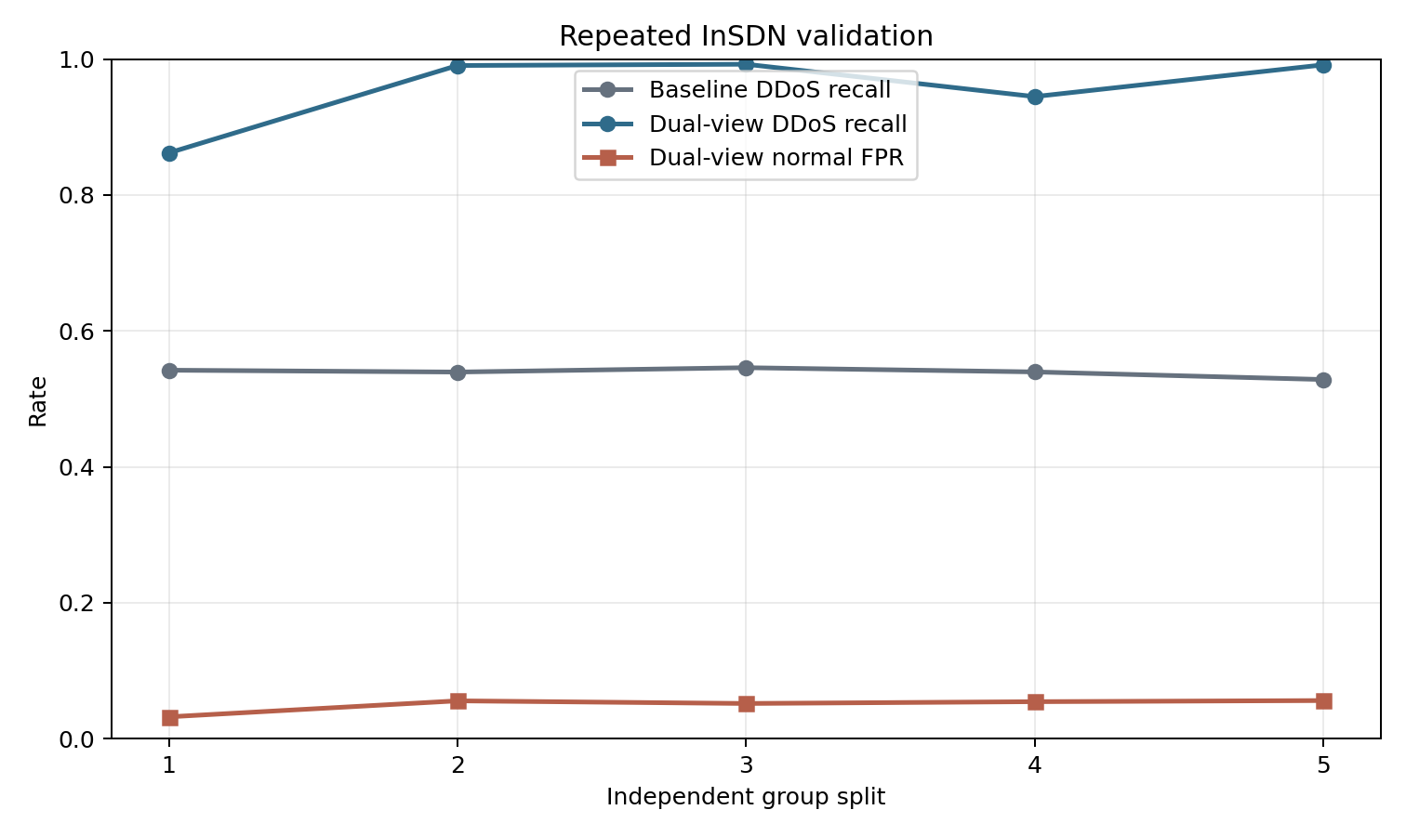
شکل ۱ مقایسه پایداری روش پایه و مدل دونما در پنج تقسیم مستقل InSDN

تفسیر نتایج
نتایج Mininet نشان می دهند که ویژگی های سبک جریان برای شناسایی حمله ICMP پرنرخ در یک محیط کنترل شده کافی بوده اند. ارزیابی InSDN نیز نشان داد که ترکیب دو نمای مکمل DBSCAN می تواند پوشش حملات متنوع تر را افزایش دهد. با این حال این نتیجه به معنای اثبات عملکرد برای همه انواع DDoS و همه شبکه های عملیاتی نیست. ارزیابی خارجی نقش تکمیلی دارد و جایگزین آزمایش اصلی Mininet نمی شود.

محدودیت های پژوهش
• سناریوی اصلی Mininet بر حمله ICMP پرنرخ در یک توپولوژی کوچک و کنترل شده متمرکز است
• نرخ مثبت کاذب ۱۱٫۱۶ درصد در آزمایش Mininet هنوز برای کاربرد عملی نیازمند کاهش است
• مدل از تعداد محدودی ویژگی جریان استفاده می کند و رفتار انواع دیگر DDoS به طور مستقیم در محیط Mininet آزمایش نشده است
• تفاوت توزیع داده و محیط جمع آوری InSDN دامنه تعمیم نتایج خارجی را محدود می کند
• عملکرد ضعیف تر و متغیرتر روی بخشی از جریان های Metasploitable نیاز به بررسی بیشتر الگوی منبع ترافیک را نشان می دهد

اقدام های پیشنهادی بعدی
نسخه فعلی برای بازبینی استاد راهنما آماده است. پیش از نهایی سازی پیشنهاد می شود درباره کفایت دامنه ارزیابی و نحوه بیان سهم پژوهش تصمیم گیری شود. در صورت تأیید دامنه فعلی تمرکز مرحله بعد بر اصلاحات نگارشی هماهنگی نهایی منابع و تمرین دفاع خواهد بود. در صورت نیاز به آزمایش تکمیلی اولویت با کاهش نرخ مثبت کاذب از طریق پنجره های هم پوشان یا هموارسازی نرخ ها و سپس آزمون روی یک نوع حمله یا توپولوژی دیگر است.
اولویت | اقدام | نیاز به نظر استاد راهنما
۱ | تأیید چارچوب نهایی ادعاها و حفظ InSDN به عنوان ارزیابی تکمیلی | بله
۲ | تصمیم درباره ضرورت آزمایش اضافی برای کاهش FPR | بله
۳ | بازبینی نهایی فصل ها منابع و فهرست ها | پس از دریافت نظر
۴ | تمرین ارائه و آماده سازی پاسخ پرسش های داوران | پس از تثبیت متن

درخواست بازخورد
خواهشمند است درباره کفایت ارزیابی انجام شده نحوه بیان نوآوری پژوهش و ضرورت اجرای آزمایش تکمیلی نظر فرمایید. پس از دریافت بازخورد نسخه نهایی پایان نامه و فایل ارائه مطابق نظر استاد راهنما اصلاح خواهد شد.

منبع ارزیابی خارجی
M. S. Elsayed, N. A. Le Khac, and A. D. Jurcut, “InSDN: A Novel SDN Intrusion Dataset,” IEEE Access, vol. 8, pp. 165263–165284, 2020, doi: 10.1109/ACCESS.2020.3022633.

